電通二乙微處理器實驗 實驗結報

實驗名稱 | Lab10-Bluetooth low energy
組別 | 24 | 組員 | 郭芷吟

- 實驗目的
Bluetooth low energy
- 實驗步驟
- 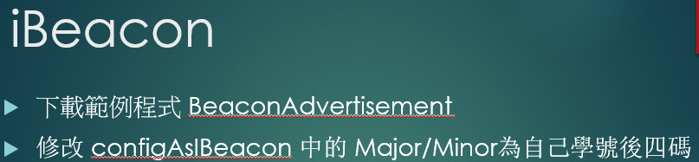
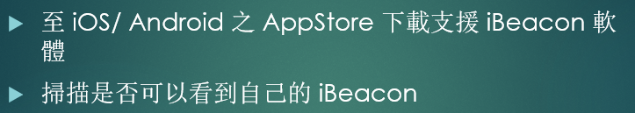
- 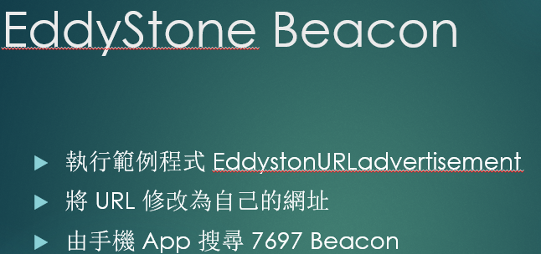
- 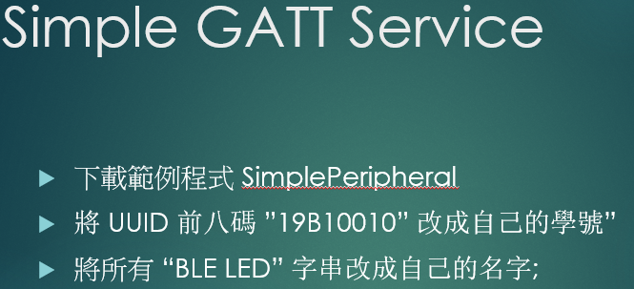
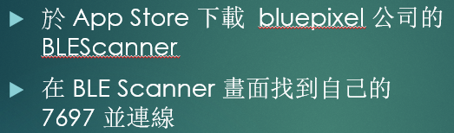
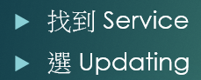
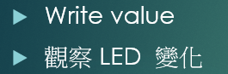

- 程式碼

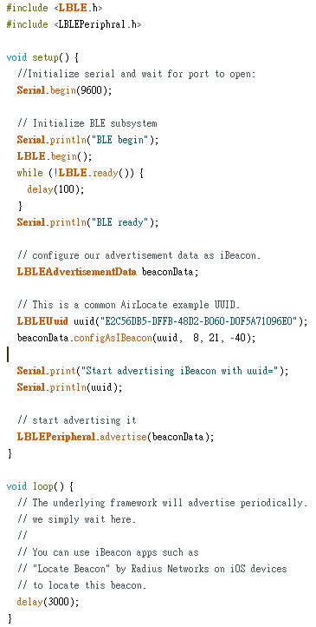

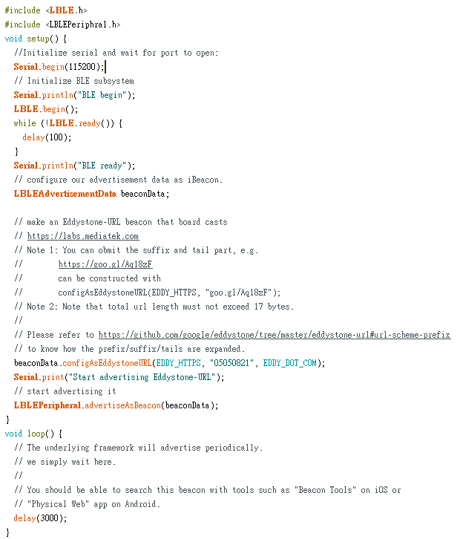

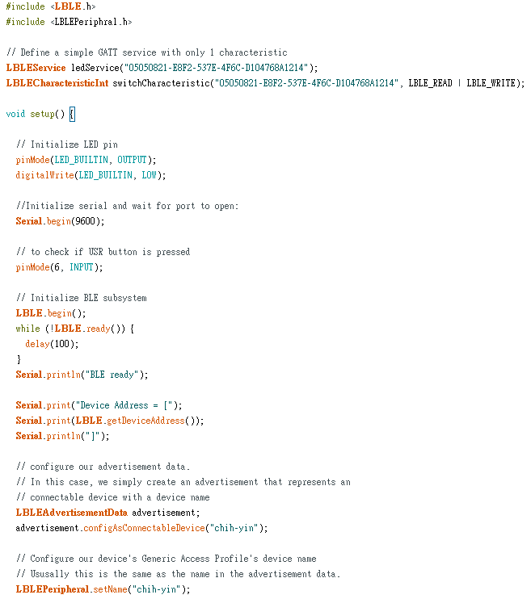
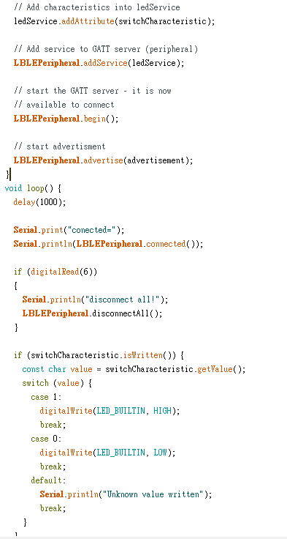

- 實驗結果及分析


- 心得討論
很簡單

